合同填报用户说明书
建议使用360浏览器（极速模式），请保持浏览器弹窗总是被允许弹出，否则将影响使用。

个人用户登录
打开黑龙江省科技创新服务平台http://111.41.51.120:8180/pmshlj/default.html
点击“登录”后点击“个人登录”
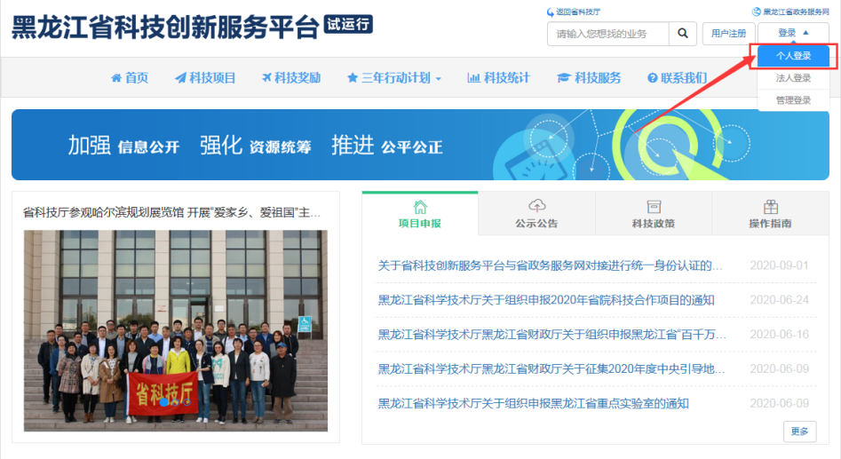
没有在政务服务网注册的请在个人登录下点击“注册”按钮，进行注册：
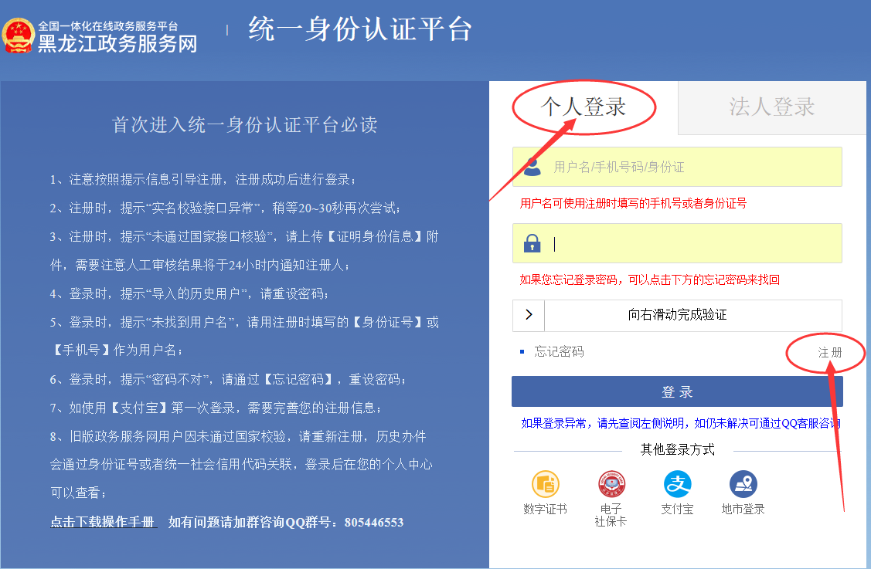
已经在政务服务网注册过的用户，请在个人登录下输入用户名和密码，完成验证，点击登录按钮。
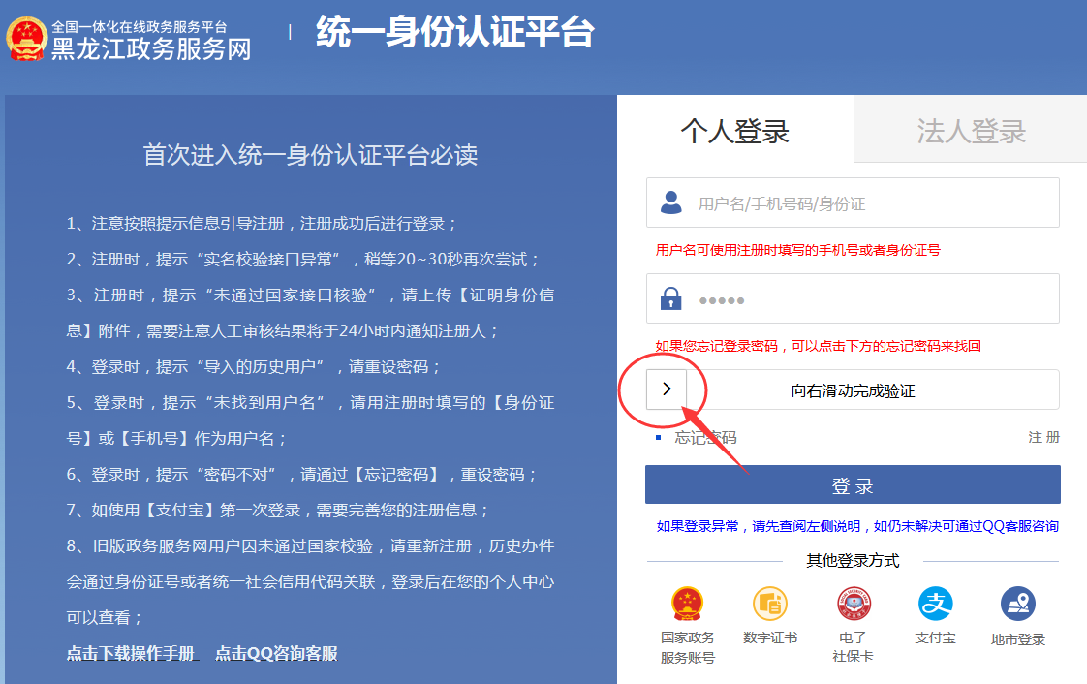
登录成功后，右上角会显示账号本人的“姓名”：
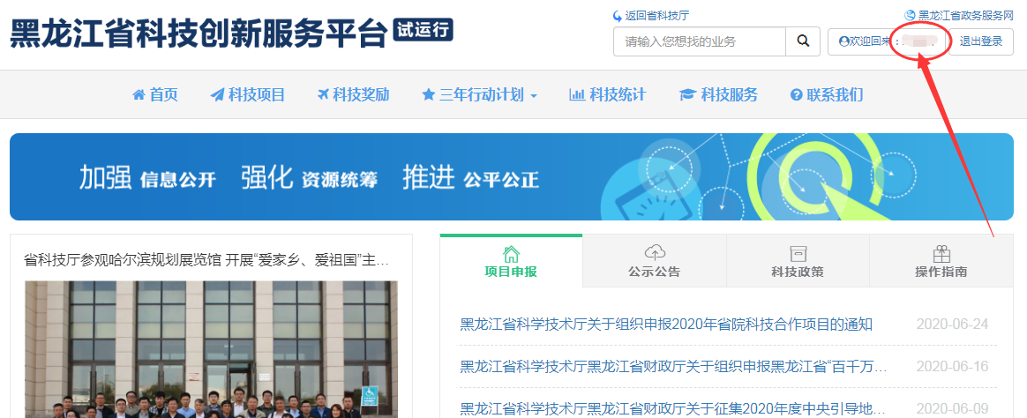
点击右上角“姓名”。

合同填报
方法1：点击左侧列表“合同管理”-点击“合同签订”-在“待上报合同”页面，待上报合同列表的操作下面，点击“合同填报”进行填写！
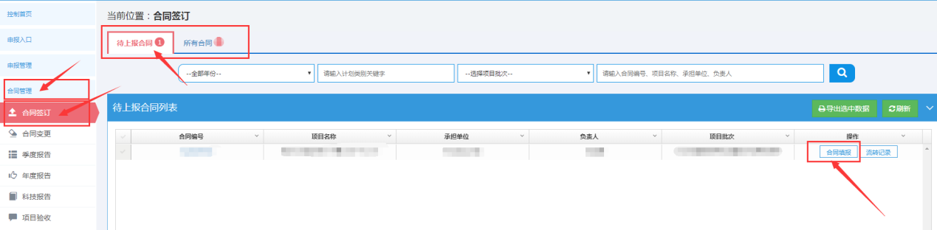
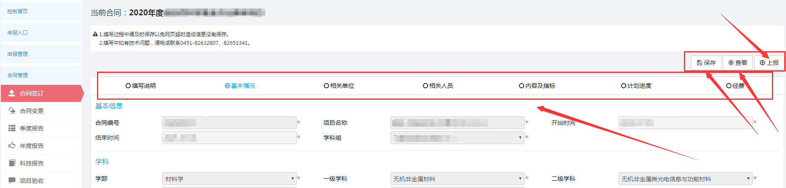
逐页填写相关内容，填写过程中请注意及时保存（点击右上角的“保存”按钮），避免网页超时。
方法2：点击页面中“合同签订：待上报1”，在“待上报合同”页面，待上报合同列表的操作下面，点击“合同填报”进行填写！
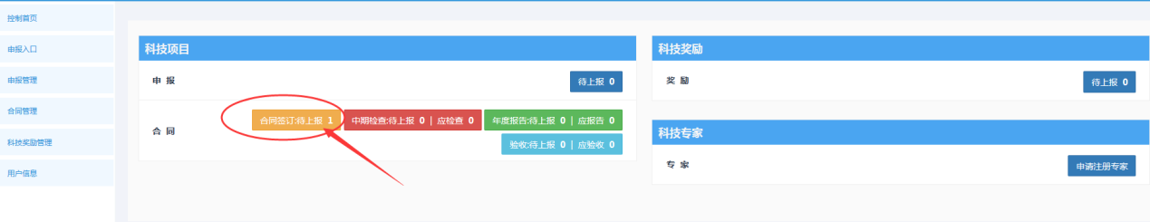
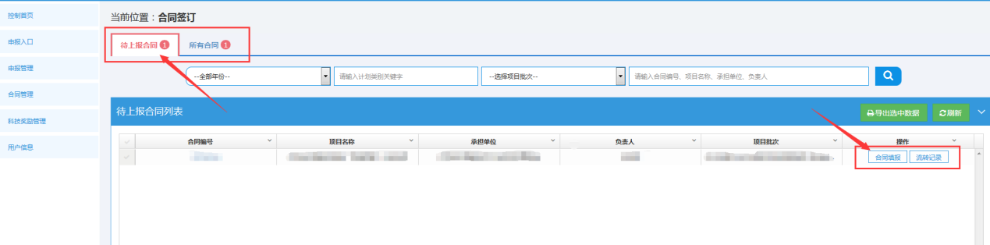
逐页填写相关内容，填写过程中请注意及时保存（点击右上角的“保存”按钮），避免网页超时。
注：不同批次的合同所填写的内容与截图不完全一致。

  - 内容及指标
大段文字请注意字数限制，并且含标点符号、空格等；并且不能放入图片、表格等内容。
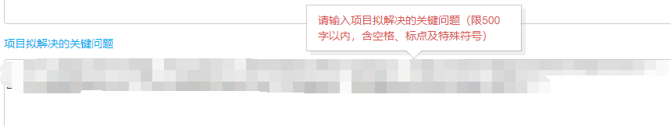

  - 计划进度
计划进度的起至时间从基本情况中的项目开始时间、结束时间自动读取，并且不允许有空白期。

  - 经费
请注意预算来源与预算支出相应的合计应一致。经费页面能输入金额的部分是如下图的红框部分（灰色是不能输入金额的部分，都是合计。部分批次灰色部分会更多，请只输入白色区域）：
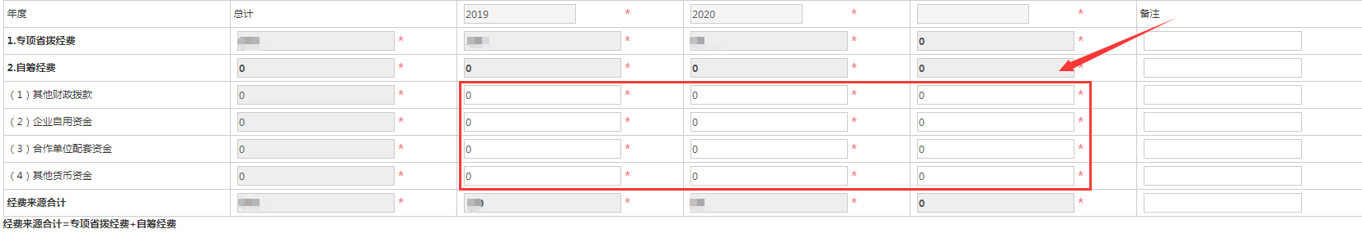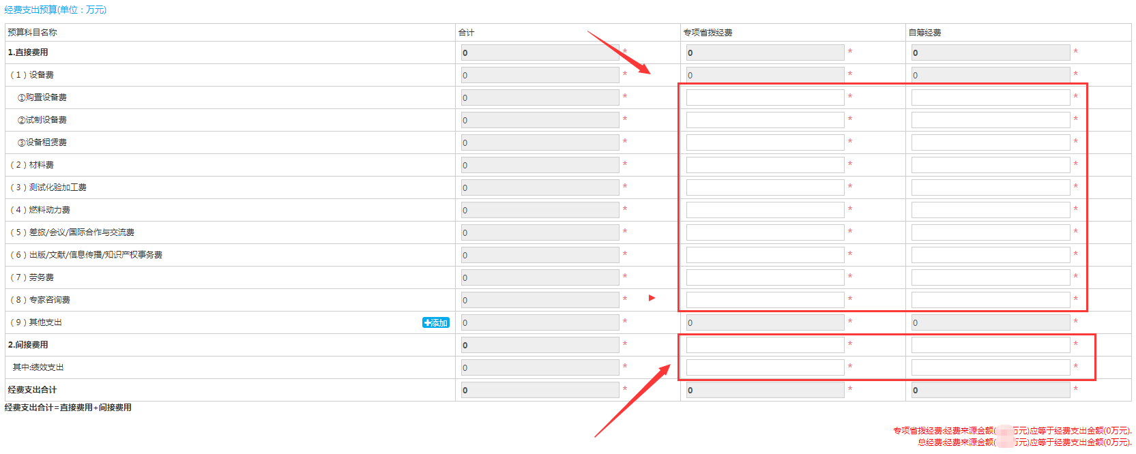
预算支出中的间接费用应小于等于直接费用扣除设备购置费后的30%。
其他支出可按实际情况，点击“添加”进行填写。添加后数值不能为空。

  - 附件
附件页面有模板下载的，可以下载。带有红色必传字样的附件是一定要传的，没有红色必传字样的附件可以选传，请点击名称后面的绿色“添加附件”按钮进行上传。上传的文件大小有限制，请详细看每项附件对应的说明文字。添加附件后在相对应的附件下面会显示文件名称，右侧会有下载按钮和删除按钮，可根据实际需要点击操作。

  - 查看
点击右上角的“查看”按钮，可在查看已填写内容，并可下载合同书文本（当科技厅资配处处员审核完成后，合同文本上会有相应的审核通过水印及二维码）。
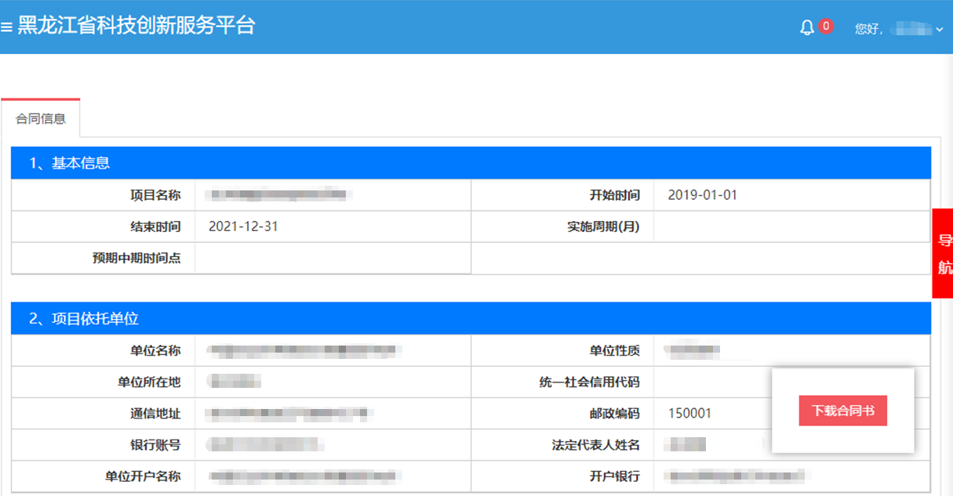
并可点击右侧“导航栏”快速定位到查看内容。
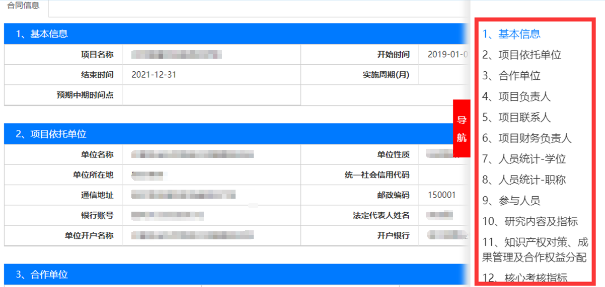

  - 上报
当填报内容填写完成后，可点击右上角的“上报”按钮，此时会对合同的填写内容进行完整性的校验。
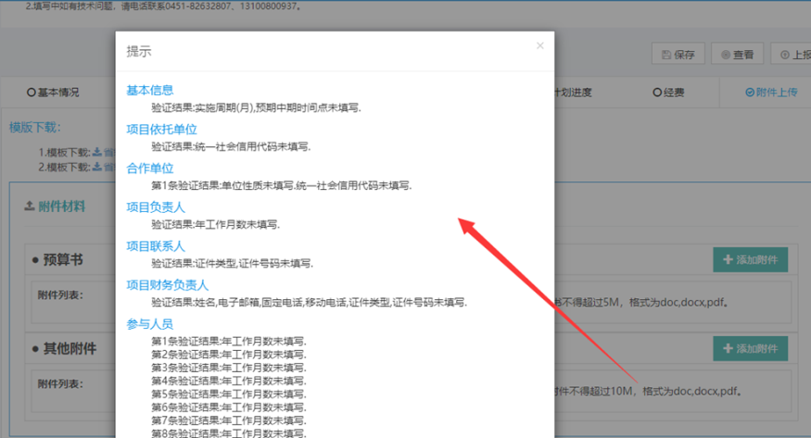
当弹出“审核流程”后，可点击蓝色“上报”按钮上报！上报成功后会弹出提示：操作成功！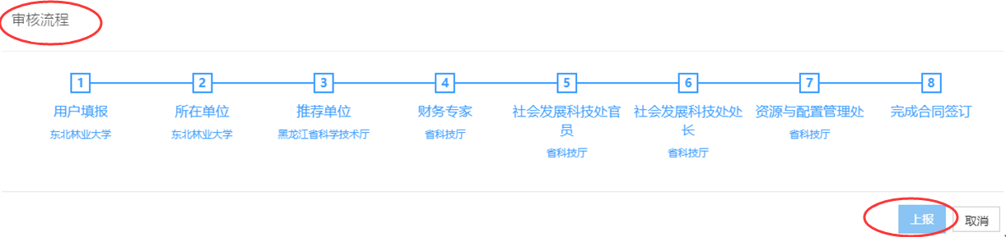

合同审核
  - 流转记录
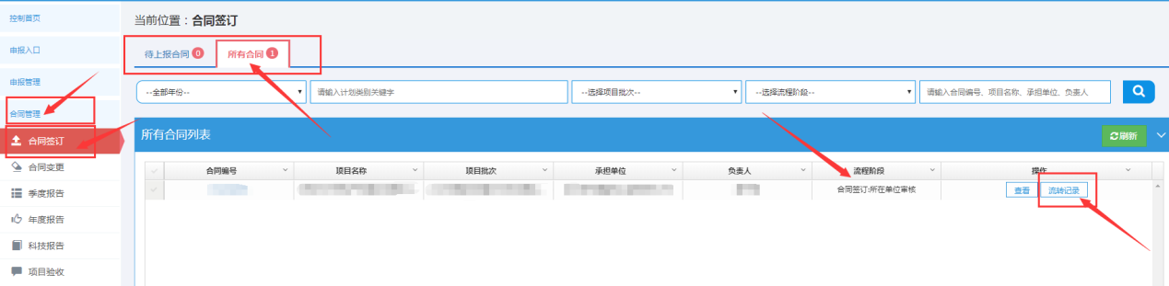
点击列表上的“流转记录”按钮，可查看具体合同所处状态及整体流转记录，显示当前流程及当前状态。
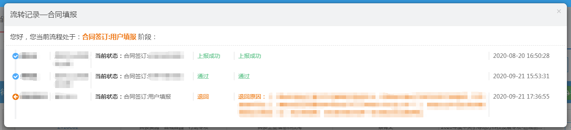

  - 依托单位审核
点击“登录”后点击“法人登录。
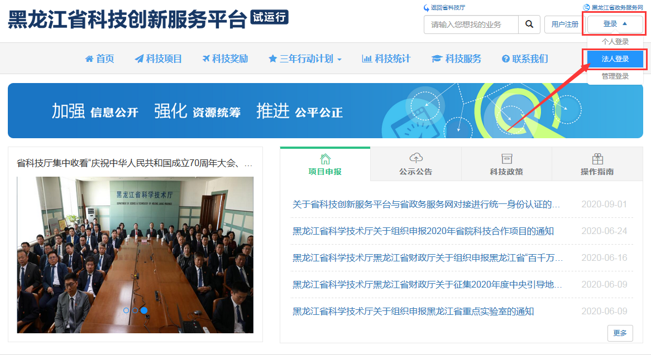
没有在政务服务网注册的请先点击“法人登录”后，点击“注册”按钮，进行注册：
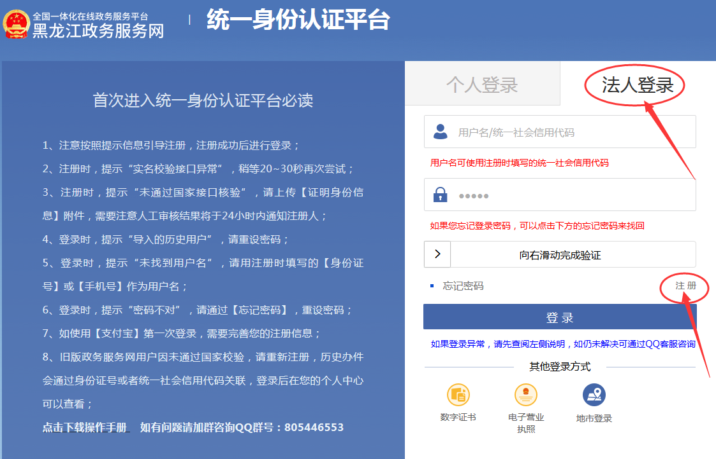 已经在政务服务网注册过的单位用户，请点击法人登录下输入用户名和密码，完成验证，点击登录按钮。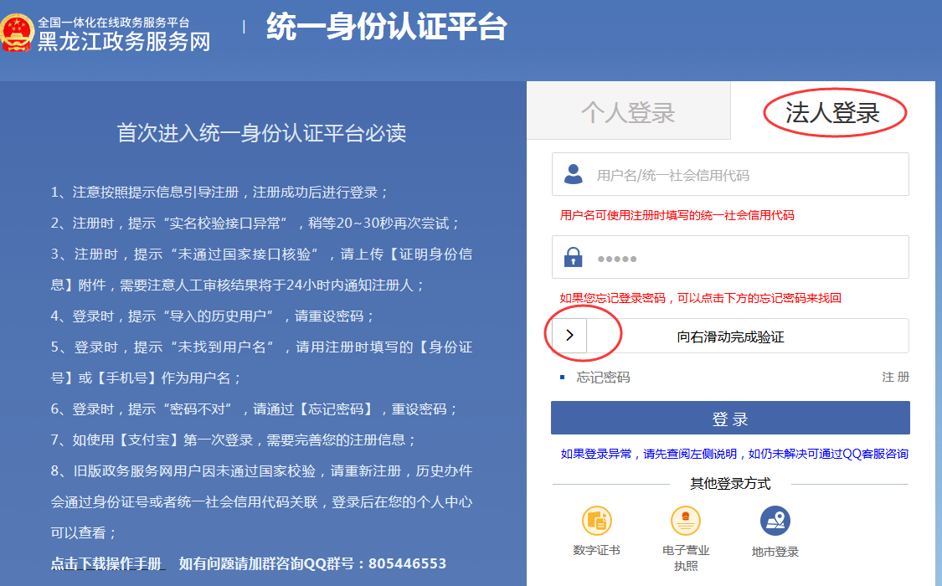
登录成功后，右上角会显示单位联系人的姓名：
点击右上角姓名。
点击左侧列表中的“合同管理”后，点击下方的“合同审核、查询”，在合同审核、查询中，有两个页面，分别是待审核合同和合同查询，待审核合同和合同查询后面都有红色数字显示。请点击待审核合同，在“待审核合同列表”的操作下方，分别有“审核”、“查看”及“流转记录”三个按钮。可分别点击查看。
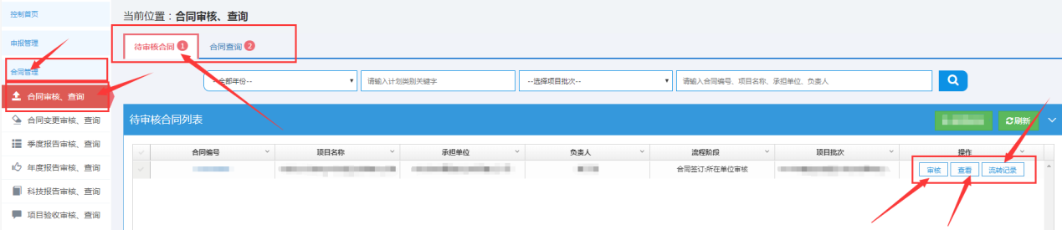
点击列表上的“审核”按钮，可选择“通过”、“退回”对合同进行审核；通过：进入下一个阶段，退回：退回填报用户。
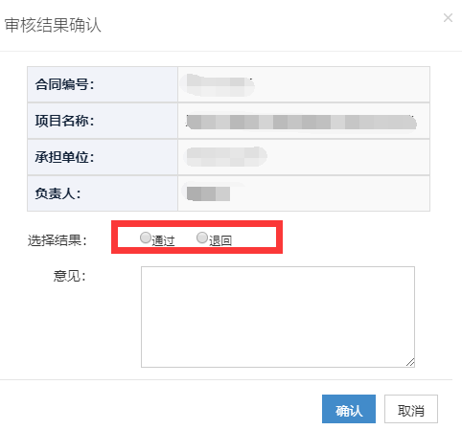
点击“流传记录”按钮，可看该合同的整体流转情况。 点击“查看”按钮，查看该合同的具体内容。
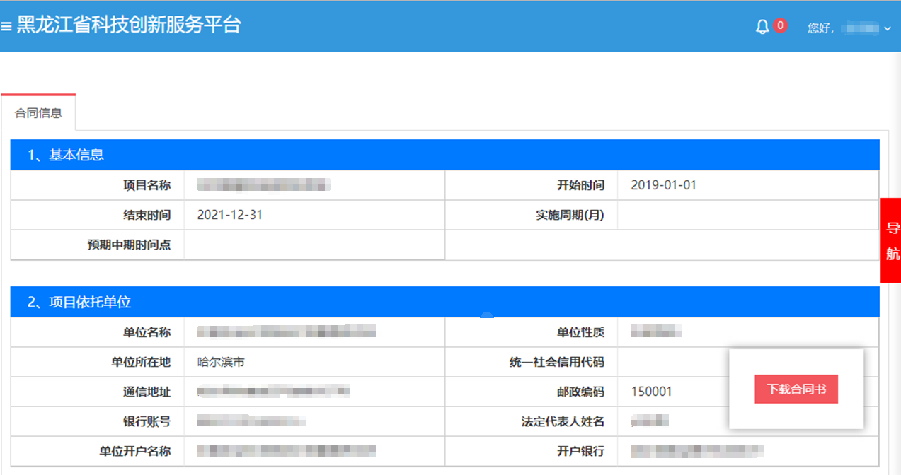
并可点击右侧“导航栏”快速定位到查看内容。
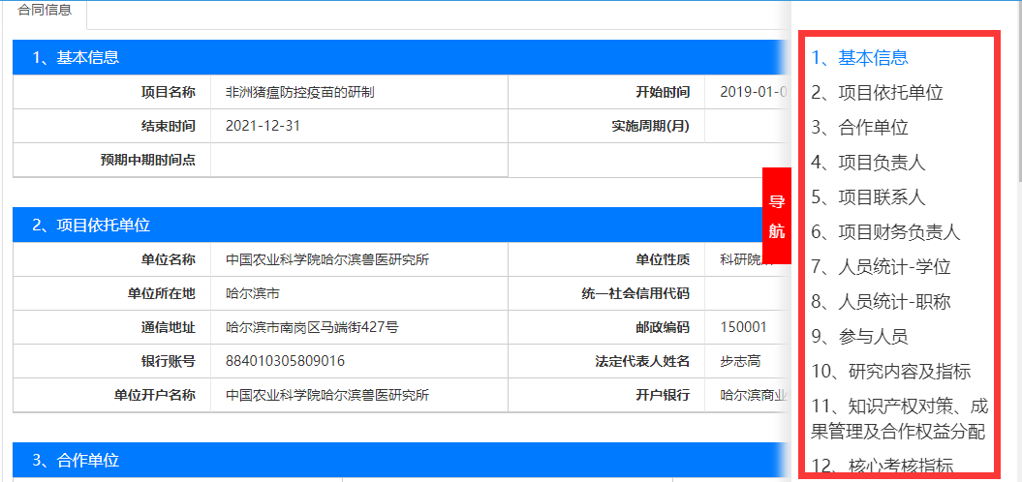
注：单位用户登录会验证单位信息的完整性，部分单位用户会弹出补全信息的提示：
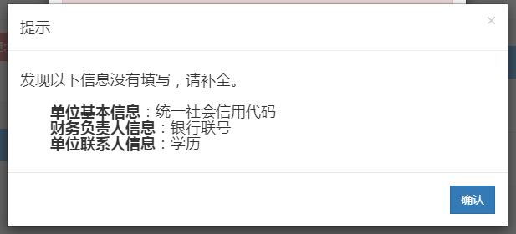
点击“确认”，跳转到申报单位信息修改页面：
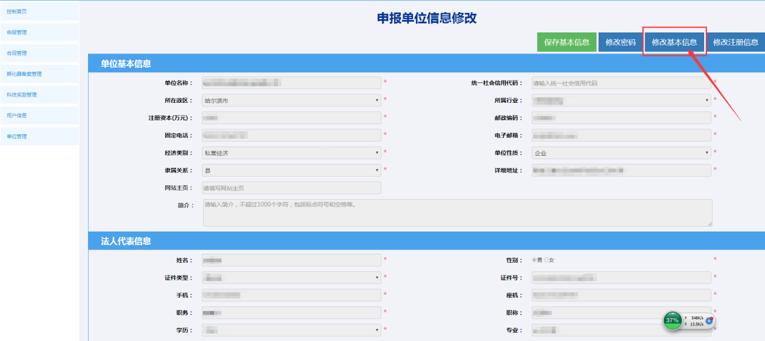
点击“修改基本信息”补充相应的内容后，点击“保存基本信息”按钮。
注:统一社会信用代码只能完善一次，请认真核对后再点击保存按钮。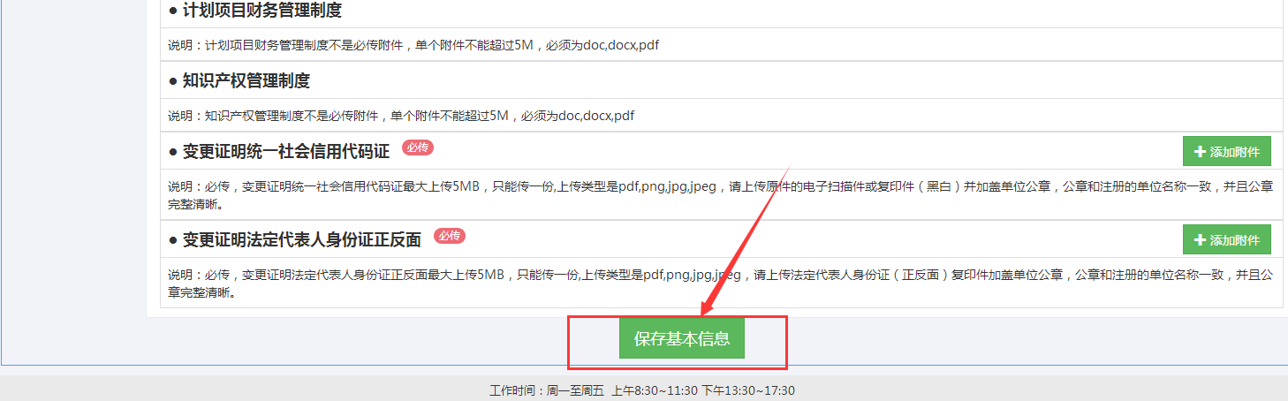
注：变更单位名称、法人代表姓名、身份证等信息，点击修改注册信息，修改信息后，请上传相应附件，再点击保存注册信息并提交审核。
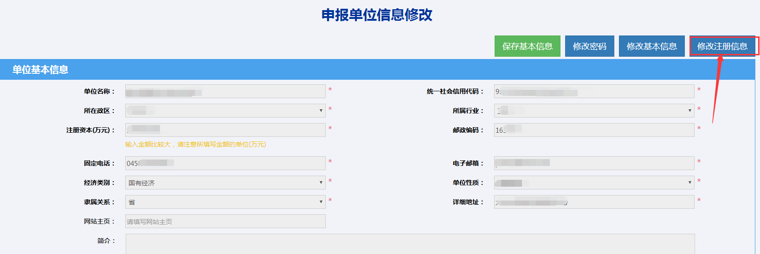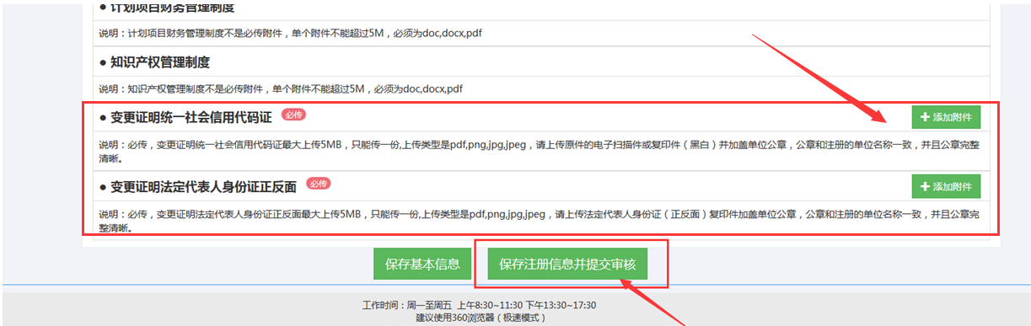

注：浏览器不要设置拦截弹出窗口。

